在这一课的内容中，我们将学习Python中的另外一种循环语句形式,for循环。

打开Jupyter notebook，创建一个新的项目，并将其命名为for

回到上一课中我们遇到的问题，如果想要从1依次输出到10000，除了使用while 循环，还可以考虑使用for循环。

在此之前，让我们先认识一下range函数。range函数的格式如下：

range(startNumber,endNumber)

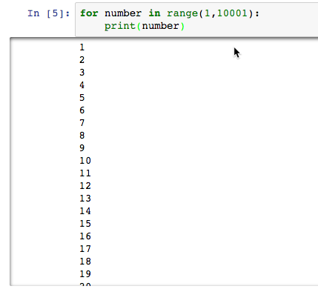

比如range(1,11)

我们得到的是1，2，3，4，5，6，7，8，9，10

这样，我们可以使用下面的形式从1依次输出到10000

可以看到，在上面的代码中，我们改用了for循环语句，看起来似乎比while循环还要简单。

for循环的通用格式如下：

for condition:

do something

再比如下面这个例子：

在上面的代码中，我们遍历了”abcd”这个字符串中的每个字母。

好了，如果我们希望输出从1到100之间的奇数，用for循环应该如何实现呢？这里我们将用到range函数的另外一种用法：

在上面的代码中，我们用到了range函数的另外一种用法，也就是range(start,stop+1,step)

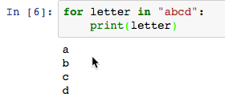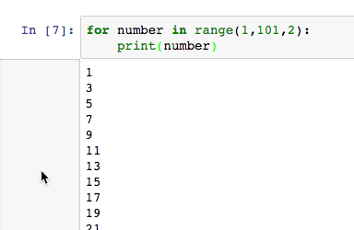

其中第一个数字是起始的数字，第二个是结束的数字，第三个是间隔。

通过这种方法，我们直接就获得了1到100之间的所有奇数。

小练习：

使用for循环，用两行代码输出1到100之间的所有偶数。

for循环的实际用途不仅仅限于输出数字，让我们再举一个例子。

给定一个字符串，统计其中元音和辅音字母的数量：

在以上代码中，我们首先定义了两个变量，用于统计元音和辅音字母的数量。

然后使用for循环遍历字符串，如果某个字母属于元音字母，就将元音字母的数量加1，也就是vowels加1，如果是空格就跳过，如果属于辅音字母，就将辅音字母的数量加1。

最后使用print语句输出对应的结果~

看，for循环也是很简单的。

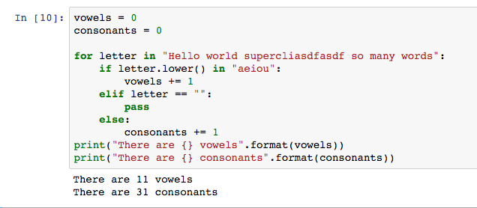

接下来我们看看如何将for循环和之前的词典结合在一起使用。

首先定义一个学生信息的dictionary:

students = {

"male":["Tom","Clarie","Harry","Frank"],

"female":["Sarah","Huda","Samantha","Emily","Elizabeth"]

}

接下来让我们找到姓名中含有a字母的学生信息。

为此，先要获取词典中的学生姓名信息：

好了，接下来让我们遍历学生姓名，并判断其中是否有字母a，然后输出对应的结果。

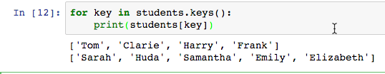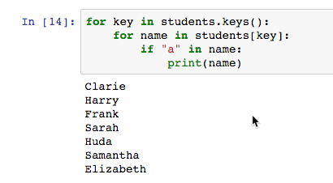

OK，本课的内容就到此结束了，让我们下一课👋